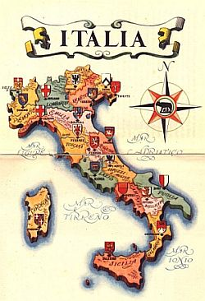**Talianske mestské štáty**

* rozvoj samostatných, nezávislých miest - **Florencia, Janov,**

**Benátky, Neapol, Pisa, Miláno, Rím**..., vládli im mestské rady

* vyspelé európske štáty vďaka **obchodu a remeselníctvu**
* najvplyvnejší obyvatelia: **obchodníci, majitelia dielní, remeselníci**
* upriamenie na **vzdelanie a radosti života**
* 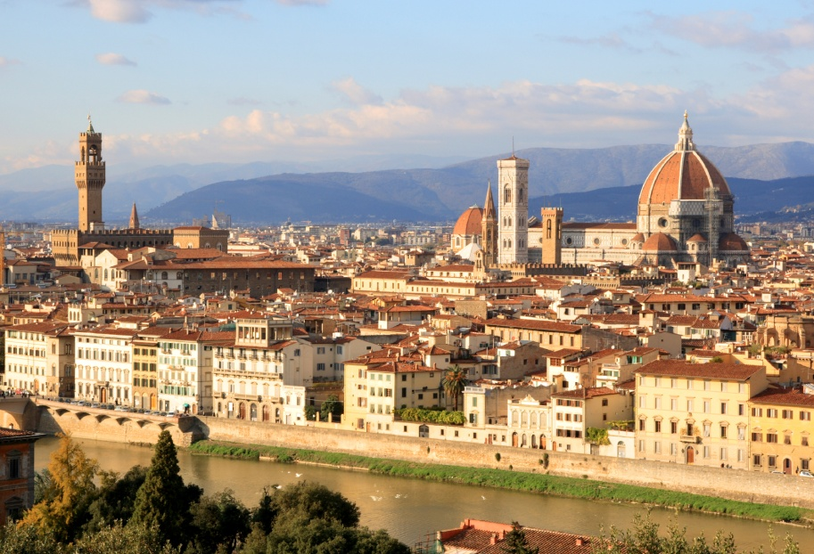rodina **Mediciovcov** (Florencia) – bankári a podporovatelia umenia

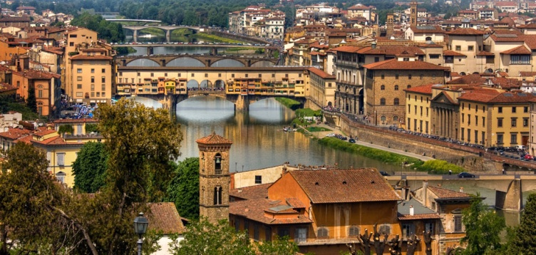

**Florencia – sa považuje za centrum renesancie**

**Humanizmus a Renesancia (14. – 16. stor.)**

* umelecké smery, ktoré hlásali **obnovu antických ideálov** a **slávu antického obdobia** (staroveké Grécko a Rím)
* **obdobie veľkých vedeckých objavov a umeleckých výtvorov**

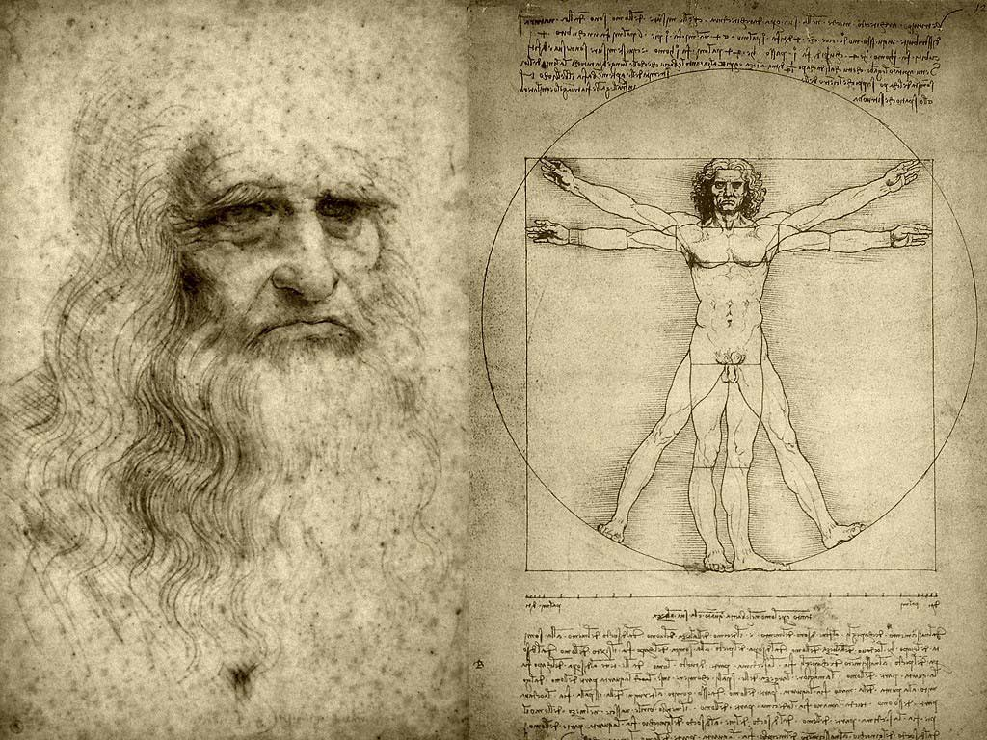

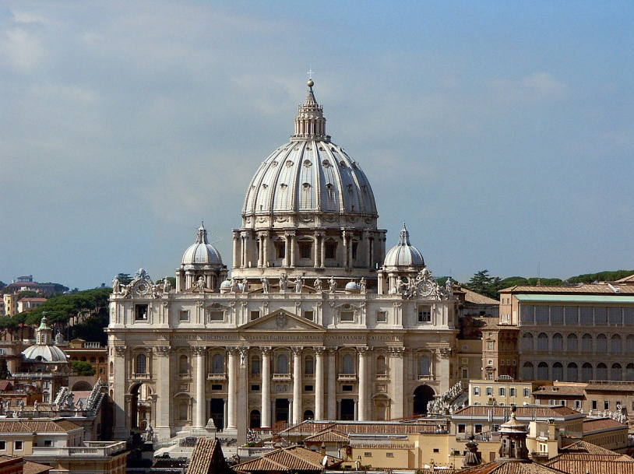

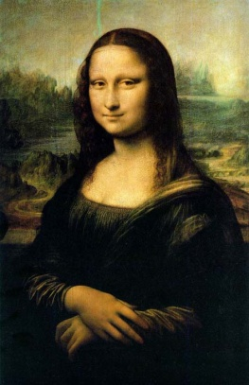

* nový, slobodný pohľad na svet
* vznik v **Taliansku**, odtiaľ do celej Európy
* po období „temného stredoveku“ a prísnej cirkevnej morálke sa vzdelanci orientujú na **činnosť človeka a jeho ľudské vlastnosti, prírodu a pozemský svet**
* slovo **humanizmus** – z lat. *humanus* = ľudský
* **renesancia** = znovuzrodenie
* **rozvoj umenia** – inšpirácia pre kráľovské dvory
* talianske univerzity poskytovali **nové humanitné vzdelanie**